**天河-1A**

目录

• [Fermi Tesla助力：天河一号A领跑全球超级计算机](http://www.techcn.com.cn/index.php?doc-view-150372.html#1)

• [天河-1A速度全球最快 配置英伟达图形芯片](http://www.techcn.com.cn/index.php?doc-view-150372.html#3)

• [我国天河一号计算机运算速度破世界纪录](http://www.techcn.com.cn/index.php?doc-view-150372.html#5)

• [美专家预测中国电脑成世界运算最快电脑](http://www.techcn.com.cn/index.php?doc-view-150372.html#7)

* • [天河一号TOP100再夺魁，有望冲击TOP500冠军](http://www.techcn.com.cn/index.php?doc-view-150372.html#9)
* • [2009中国HPC TOP100榜首：天河一号详解](http://www.techcn.com.cn/index.php?doc-view-150372.html#11)
* • [参考文献](http://www.techcn.com.cn/index.php?doc-view-150372.html#13)

Fermi Tesla助力：天河一号A领跑全球超级计算机[回目录](http://www.techcn.com.cn/index.php?doc-view-150372.html" \l "section)

今天上午举行的全国高性能计算年会上，2010年度中国HPC TOP100(高性能计算百强)排行榜在京公布，来自国防科技大学的改进型[天河一号](http://www.techcn.com.cn/index.php?doc-innerlink-%E5%A4%A9%E6%B2%B3%E4%B8%80%E5%8F%B7)**A(Tianhe-1A)**稳居冠军宝座，而且已经成为全球速度最快的超级计算机。

过去一年中，天河一号曾在全球超级计算机五百强排行榜上先后位列第五和第七，而现在我们看到的已经是从架构到硬件都全面升级了的改进型。天河一号去年采用的是Intel Xeon E5540/E5450四核心处理器、AMD Radeon HD 4870 X2显卡、Infiniband互联网络，总计24576颗处理器核心，Linkpack最大性能563.10TFlops(每秒万亿次浮点运算)，峰值性能1206.19TFlops。

如今的天河一号A则改装了**14336颗Intel Xeon X5670 2.93GHz六核心处理器**、**7168块NVIDIA Tesla M2050高性能计算卡**，还有**2048颗我国自主研发的飞腾FT-1000八核心处理器**，总计**20多万颗处理器核心**，同时还更换为专有互联网络。

这样一来，**天河一号A的Linkpack最大性能飙升至2.507PFlops(每秒千万亿次浮点运算)，峰值性能更是高达4.7PFlops，分别是上代的4.4倍、3.9倍，而且得益于Fermi新架构的Tesla GPU高性能计算卡，天河一号的系统效率(最大性能与峰值性能比值)明显提升，从原来的46.7％升至53.3％。**

NVIDIA方面表示，如果单纯使用传统处理器的话，要达到同样的性能需要至少50000颗，同时系统功耗也会达到惊人的1200万瓦特，而现在使用混合架构之后功耗仅为404万瓦特，节省下来的电力足够5000多户居民使用一年。

天河一号A坐落在国家超级计算天津中心，**现已投入全面运转**，而且它还是一套开放式访问系统，可用来执行大规模科学计算。

天河一号A之后，2010 HPC TOP500上排在第二到第五位的分别是[曙光](http://www.techcn.com.cn/index.php?doc-innerlink-%E6%9B%99%E5%85%89)公司星云、中科院过程工程研究所Mole-8.5、上海超级计算中心曙光5000A、中科院超级计算中心[联想](http://www.techcn.com.cn/index.php?doc-innerlink-%E8%81%94%E6%83%B3)深腾7000，最大性能分别为1.271PFlops、207.3TFlops、180.6TFlops、106.5TFlops，其中星云半年前全球排名高居第二位。特别值得一提的是，[星云](http://www.techcn.com.cn/index.php?doc-innerlink-%E6%98%9F%E4%BA%91)**、Mole-8.5都使用了NVIDIA Fermi架构的Tesla C2050高性能计算卡。**

下个月第36届全球超级计算机五百强排行榜就将公布，**不出意外的话天河一号A将首次为我国带来超级计算机的无上桂冠**。

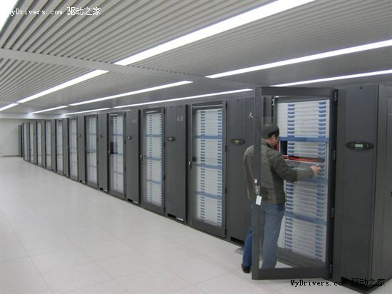  
天河一号A

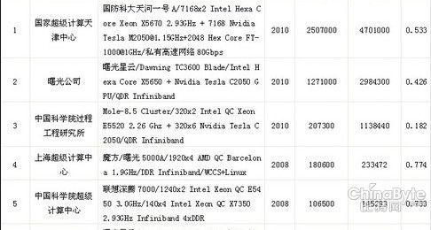  
中国超级计算机前五强

天河-1A速度全球最快 配置英伟达图形芯片[回目录](http://www.techcn.com.cn/index.php?doc-view-150372.html" \l "section)

北京时间10月28日消息，据国外媒体报道，芯片厂商英伟达(Nvidia)表示，中国新研制的超级计算机“天河-1A”配置逾7000个该公司的图形芯片，是全球速度最快的超级计算机。

英伟达高管称，天河-1A由国防科技大学研制，安装在天津国家超级计算中心，运算能力相当于17.5万台笔记本。

据英伟达称，天河-1A运算速度为2.5Petaflop(每秒2.5千万亿次运算)，比位于美国橡树岭国家实验室、全球运算速度排在第二位的超级计算机高30%。

天河-1A将向数个领域的科学家以及其他国家的科学家开放。

[英伟达](http://www.techcn.com.cn/index.php?doc-innerlink-%E8%8B%B1%E4%BC%9F%E8%BE%BE)正在推动其技术进入图形之外的其他市场，例如超级计算机。超级计算机还被用于医疗成像、石油勘探和天气预报等领域。

**中国超级计算机发展年谱**

|  |  |  |
| --- | --- | --- |
| **型号** | **面世时间** | **每秒运算速度（峰值）** |
| 银河—Ⅰ | 1983年 | 1亿次 |
| 曙光一号 | 1992年 | 6.4亿次 |
| 银河—Ⅱ | 1994年 | 10亿次 |
| 银河—Ⅲ | 1997年 | 130亿次 |
| 神威—Ⅰ | 1999年 | 3840亿次 |
| 深腾1800 | 2002年 | 1万亿次 |
| 曙光4000A | 2004年 | 11万亿次 |
| 神威3000A | 2007年 | 18万亿次 |
| 深腾7000 | 2008年 | 106.5万亿次 |
| 曙光5000A | 2008年 | 230万亿次 |
| 天河一号 | 2009年 | 1206万亿次 |

英伟达产品营销副总裁尤杰什·德赛(Ujesh Desai)表示，“如果我们想涉足游戏之外的市场，我们就需要扩大产品线，这也是我们数年前决定投资，提高图形芯片可编程性的原因。”

天河-1A配置的是高端显卡，每块售价2500美元。英伟达称，天河-1A还配置有逾1.4万个英特尔生产的CPU(中央处理器)。

据英伟达称，在全球运算速度最高的10台超级计算机中，7台在美国，2台在中国，1台在德国。

专家称，由于编程人员和英特尔等芯片厂商一直关注CPU，图形芯片的处理能力没有得到充分利用，可以被用来提高包括台式机、平板电脑在内的各类计算机的性能。

我国天河一号计算机运算速度破世界纪录[回目录](http://www.techcn.com.cn/index.php?doc-view-150372.html" \l "section)

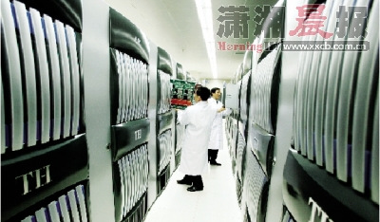

科研人员在调试“天河一号”超级计算机系统硬件。图 新华社

　　昨日，2010中国高性能计算机TOP100排行榜正式对外发布，经过技术升级优化后的“天河一号”超级计算机系统，以峰值性能每秒4700万亿次、持续性能每秒2507万亿次(LINPACK实测值)的优异性能再登榜首。这是“天河一号”继2009年之后再度夺魁。曙光公司研制成功的“星云”超级计算系统，以1271万亿次位列第二位。

　　最新的全球超级计算机排名将于11月中旬发布。中科院软件所研究员张云泉认为，“天河一号”可望问鼎世界超级计算机性能之首。

　　本报记者徐海瑞 新华社记者白瑞雪 通讯员陈明 北京报道

**性能超美国“美洲虎”**

　　“天河一号”由国防科学技术大学与天津滨海新区合作研制，耗资6亿元。据国防科技大学有关专家介绍，升级优化后的“天河一号”，部分采用了该校自主研制的“飞腾－1000”CPU芯片，峰值性能提高了3.89倍，持续性能提高了4.45倍，其运算速度与能效均达到当前国际领先水平。

　　与目前已知的全球最快计算机——美国“美洲虎”超级计算机相比，“天河一号”的实测性能是它的1.425倍。与诞生于一年前的“天河一号”一期系统相比，二期系统的峰值性能和持续性能分别提高了2.89倍和3.45倍。

**运算速度刷新世界记录**

　　“天河一号”是国防科技大学承担国家[863计划](http://www.techcn.com.cn/index.php?doc-innerlink-863%E8%AE%A1%E5%88%92)“千万亿次高效能计算机系统研制”重大攻关项目取得的标志性成果。该校通过与天津市滨海新区密切合作，于去年9月研制成功了峰值性能为每秒1206万亿次的中国首台千万亿次超级计算机系统，实现了自主研制超级计算机从百万亿次到千万亿次的跨越，中国也成为继美国之后世界上第二个能够研制千万亿次超级计算机的国家。

　　上述专家介绍说，“天河一号”一期系统研制成功后，国防科技大学根据与天津市滨海新区共建国家超级计算天津中心的合作协议，迅速启动了“天河一号”在滨海新区的安装部署工作，同时对一期系统进行了一系列关键技术升级与综合性能优化。

　　升级后的“天河一号”机柜从113个增加至140个，“刀片”即计算结点由竖向插入改为横向插入。由于采用了世界最先进的水冷制冷等技术，新一代“天河一号”的能效值提升了近50%，是仅次于IBM“蓝色基因”的世界上最节能的超级计算机。

　　在异构融合体系结构、64位多核多线程自主CPU、基于高阶路由的高速互联通信、多级并行编译优化、高性能虚拟计算域、软硬一体的低功耗控制等方面，新的“天河一号”实现了一系列重大技术突破。其每秒4700万亿次的峰值性能和每秒2507万亿次的持续性能，双双刷新了当前世界超级计算机系统运算速度记录。

**为20多家用户单位提供服务**

　　作为国家超级计算天津中心的业务主机，“天河一号”目前已在石油勘探、高端装备研制、生物医药、动漫设计、新能源、新材料、工程设计与仿真分析、气象预报、遥感数据处理、金融风险分析等领域获得了成功应用，该中心与有关企业、科研院所和高校合作，建立了3个分中心和5个信息处理平台，为20多家用户单位提供了高性能计算服务。

　　据介绍，天津市已将超级计算应用推广工作纳入到“十二五”发展规划中，天津滨海新区将以应用需求为牵引，立足天津，面向全国，按照“高科技公共服务、信息产业发展、信息专业人才聚集培养”三位一体的思路来建设国家超级计算天津中心。

美专家预测中国电脑成世界运算最快电脑[回目录](http://www.techcn.com.cn/index.php?doc-view-150372.html" \l "section)

**由美国田纳西大学创新计算实验室评选，每半年发布一次的“世界最快电脑500强”名单即将问世。评奖委员会成员、计算机专家杰克•唐加拉于10月27日向媒体透露，此次榜单的冠军，很可能被中国制造的超级计算机夺得。**据美国《纽约时报》10月28日消息，目前全世界最快的电脑产自美国，它正位于田纳西大学的实验室当中。评选委员会用自己的标准对参选的中国产超级计算机 “天河-1A”进行了测算，发现其速度已经达到了上代冠军的 1.4倍。唐加拉表示：“我们直到11月1日才会截止评选，现在还不能下达结论。但我个人认为，在那之前，已经不可能有比(中国的)这台电脑更快的机器出 现了。”

报道称，自从这项评选发动以来，各国都参与到了“超级计算机”的竞赛当中。因为这些“超级计算机”，将被看做是一种国力象征，它们被期待以解决所在国家的国防、能源、财政和科学难题。在过去的十年里，中国产计算机的实力在这个榜单中一直稳步提升。这台“天河-1A”若夺得头名，标志着中国已从计算机落后国家一举成为全球范围内的科技超级大国。  
  
报道还称，美国计算机在数十年中一直垄断着“世界第一”的宝座，直到2002年，美国计算机被一台日本产的机器击败。美国科学家随后又致力于研发更快更强的机器，并在2004年重新夺回了冠军。现在，美国计算机可能再度失去旧日的辉煌，因为今年将由中国电脑称帝。

天河一号TOP100再夺魁，有望冲击TOP500冠军[回目录](http://www.techcn.com.cn/index.php?doc-view-150372.html" \l "section)

　　在2010年5月底的国际TOP500排行榜上，曙光星云(Nebulae)系统凭借1.271PFlop/s的Linpack性能获得了第二名的位置，这是中国超级计算机界在国际舞台上有史以来取得的最好成绩。时隔半年，本以为在今年的国内TOP100排行榜上，曙光星云会稳拿冠军，没想到半年杀出了个程咬金，由国防科大生产的天河一号继2009年之后再度夺魁。  
　　在过去一年里，天河一号进行了大升级，目前的配置是14336颗英特尔六核至强X5670 2.93GHz CPU和7168颗Nvidia Tesla M2050 GPU和2048颗自主研发的八核飞腾FT-1000 CPU。处理内核数突破20万颗，是去年24576颗的8.25倍。其实，天河一号不仅仅是升级，而是几乎更新了整个结构，上一代采用的是英特尔四核CPU+ATI GPU，通过Infiniband互连，而新一代则是英特尔六核CPU+NVIDIA GPU+自主八核飞腾CPU，通过专有网络互连。  
天河一号的峰值计算性能达到了4.7Pflops，即每秒4.7千万亿次，是上一代的3.9倍，Linpack值达到2.507Pflops，达到上一代的4.4倍。与排名第二的曙光“星云”相比，天河一号的峰值性能是其1.57倍，Linpack性能是1.97倍。另外，通过采用双精度性能更高的GPU后，天河一号的系统效率，即Linpack值与理论峰值的比率，也由原来的47%提高了现在的53.3%。  
　　而且，值得一提的是，天河一号的Linpack性能比目前TOP500第一名的Cray机器还要高，是后者的1.425倍。因此，天河一号还非常有希望在11月中旬将要公布的新一期TOP500中取得冠军地位，结果如何，让我们拭目以待

2009中国HPC TOP100榜首：天河一号详解[回目录](http://www.techcn.com.cn/index.php?doc-view-150372.html" \l "section)

天河一号作为863“高效能计算机及网格服务环境”重大项目“千万亿次高效能计算机系统研制”课题成果，在性能上成为中国的第一个千万亿次超级计算机。在2009年9月，国防科技大学研制成功了我国首台千万亿次超级计算系统"天河一号" ，其峰值性能达每秒1206万亿次双精度浮点运算。

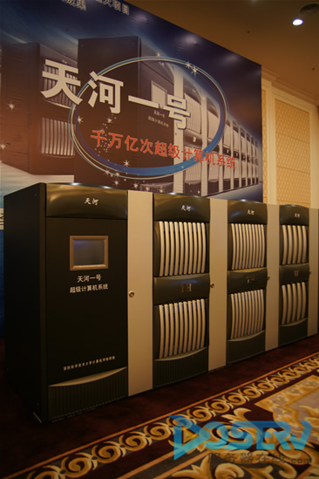

天河一号现场图片

"天河一号"是在国家863 "高效能计算机及网格服务环境"重大项目"千万亿次高效能计算机系统研制"课题的催动下的成果，并且获得了国家超级计算天津中心的青睐，现部署于天津市滨海新区，作为国家超级计算天津中心的业务主机以及中国国家网格计算主结点。

下面我们来看一下"天河一号"的具体配置：

6144个通用处理器；

5120个加速处理器

内存总容量98TB ；

点点通信带宽40Gbps ；

共享磁盘总容量为1PB 。

天河一号的硬件系统包含：计算阵列、加速阵列、服务阵列，以及互连通信子系统、I/O存储子系统和监控诊断子系统等。其计算阵列共有2560个计算结点 ；每个计算结点集成2个Intel CPU，配32GB内存。加速阵列共有2560个结点；每个加速结点含2个AMD GPU、 2GB显存。服务阵列方面共有512个结点；每个服务结点含2个Intel EP CPU、32GB内存。互连通信子系统方面是采用两级Infiniband QDR互连；单个通信链路的通信带宽为40Gbps、延迟1.2μs。I/O存储子系统采用的是全局分布共享并行I/O系统结构；磁盘总容量为1PB。监控方面，天河一号采用的是分布式集中管理结构，实现全系统的实时安全监测、系统控制和调试诊断等功能。

下图为整个系统的分布图：

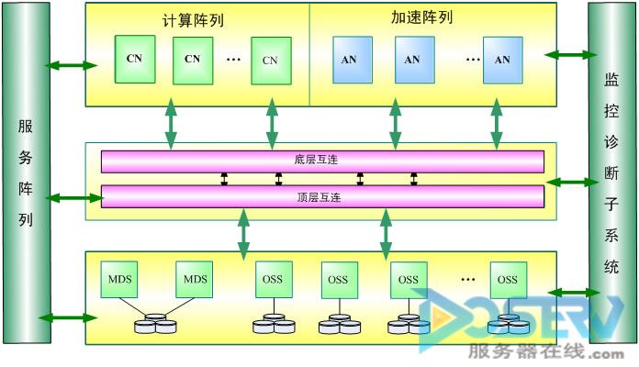

天河一号的软件系统由操作系统、编译系统、资源管理系统和并行程序开发环境等四部分组成 。操作系统采用的是64位Linux，主要面向高性能并行计算、支持能耗管理、虚拟化和安全隔离等进行了针对性设计。编译系统方面，天河一号可以支持C、C++、Fortran77/90/95、Java语言；支持OpenMP、MPI并行编程；提供异构协同编程框架，高效发挥CPU和GPU的协同计算能力。详情见下图：

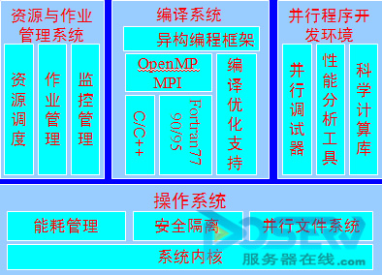

天河一号在资源管理方面也具有诸多优势，它可以提供全系统资源统一视图，实现多策略资源分配与作业调度，有效提高资源利用率和系统吞吐率。其并行程序开发环境可以提供一体化图形用户界面，支持应用程序的调试和性能分析。

天河一号在技术方面的特点表现为以下几点*峰值性能1.206PFlops，LINPACK测试性能563.1TFlops@575MHz，超过2009年6月TOP500第四位 ；

*系统能效为431.7MFlops/W，超过2009年6月Green500第五位 。

*操作系统符合B2级安全标准，提供基于隔离的用户安全工作环境

*提供统一的全系统资源管理视图、友好的系统管理使用界面、一体化的并行应用集成开发环境和虚拟化的网络计算环境

除此之外，天河一号还具有极广泛的应用领域：

--石油勘探数据处理；

--生物医药研究；

--航空航天装备研制；

--资源勘测和卫星遥感数据处理；

--金融工程数据分析；

--气象预报和气候预测；

--海洋环境数值模拟；

--短临地震预报；

--新材料开发和设计；

--土木工程设计；

--基础科学理论计算等。

参考文献[回目录](http://www.techcn.com.cn/index.php?doc-view-150372.html" \l "section)

http://tech.163.com/digi/10/1028/15/6K3FMJ6300162OUT.html  
http://news.sina.com.cn/c/2010-10-29/023821373398.shtml